НАЦИОНАЛЬНЫЙ ИССЛЕДОВАТЕЛЬСКИЙ УНИВЕРСИТЕТ ИТМО

Факультет Программной инженерии и компьютерной техники

Базы данных

Лабораторная работа № 2

Выполнил студент:

Лабор Тимофей Владимирович

Группа № P3125

Преподаватель:

Бострикова Дарья Константиновна

г. Санкт-Петербург

2024

Оглавление

**Вариант:** 3

**Задание:** 3

**Отчет:** 3

**Вывод:** 7

## **Вариант:**

2508

## **Задание:**

## **Отчет:**

1. Сделать запрос для получения атрибутов из указанных таблиц, применив фильтры по указанным условиям:  
   Таблицы: Н_ЛЮДИ, Н_СЕССИЯ.  
   Вывести атрибуты: Н_ЛЮДИ.ОТЧЕСТВО, Н_СЕССИЯ.ИД.  
   Фильтры (AND):   
   a) Н_ЛЮДИ.ИД = 152862.  
   b) Н_СЕССИЯ.ИД > 27640.  
   c) Н_СЕССИЯ.ИД < 1975.  
   Вид соединения: LEFT JOIN.  
     
   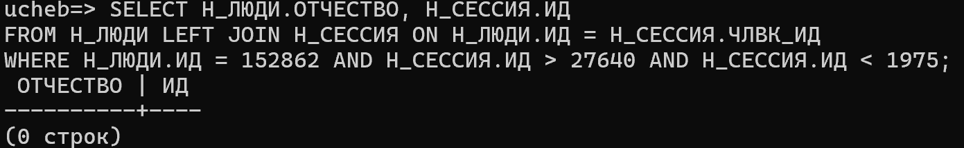
2. Сделать запрос для получения атрибутов из указанных таблиц, применив фильтры по указанным условиям:  
   Таблицы: Н_ЛЮДИ, Н_ОБУЧЕНИЯ, Н_УЧЕНИКИ.  
   Вывести атрибуты: Н_ЛЮДИ.ИД, Н_ОБУЧЕНИЯ.НЗК, Н_УЧЕНИКИ.ГРУППА.  
   Фильтры: (AND)  
   a) Н_ЛЮДИ.ОТЧЕСТВО > Владимирович.  
   b) Н_ОБУЧЕНИЯ.ЧЛВК_ИД = 163276.  
   Вид соединения: LEFT JOIN.  
     
   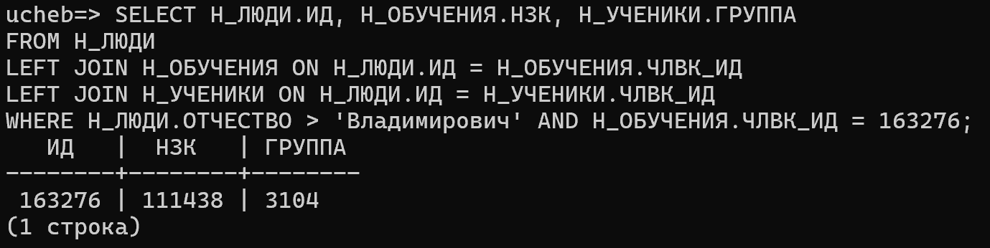
3. Составить запрос, который ответит на вопрос, есть ли среди студентов группы 3102 те, кто младше 20 лет.  
     
   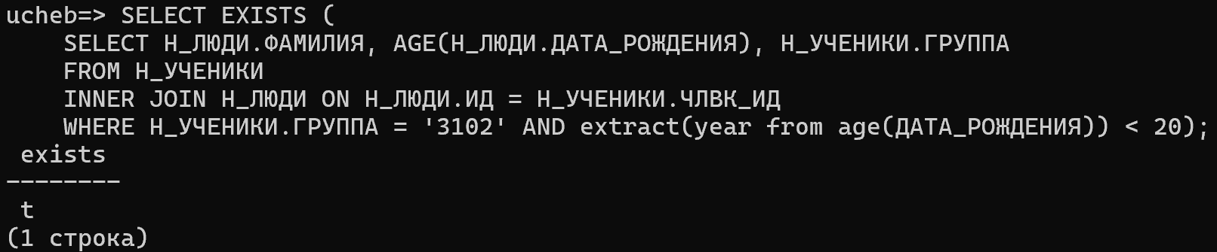
4. В таблице Н_ГРУППЫ_ПЛАНОВ найти номера планов, по которым обучается (обучалось) ровно 2 групп ФКТИУ.  
   Для реализации использовать соединение таблиц.  
     
   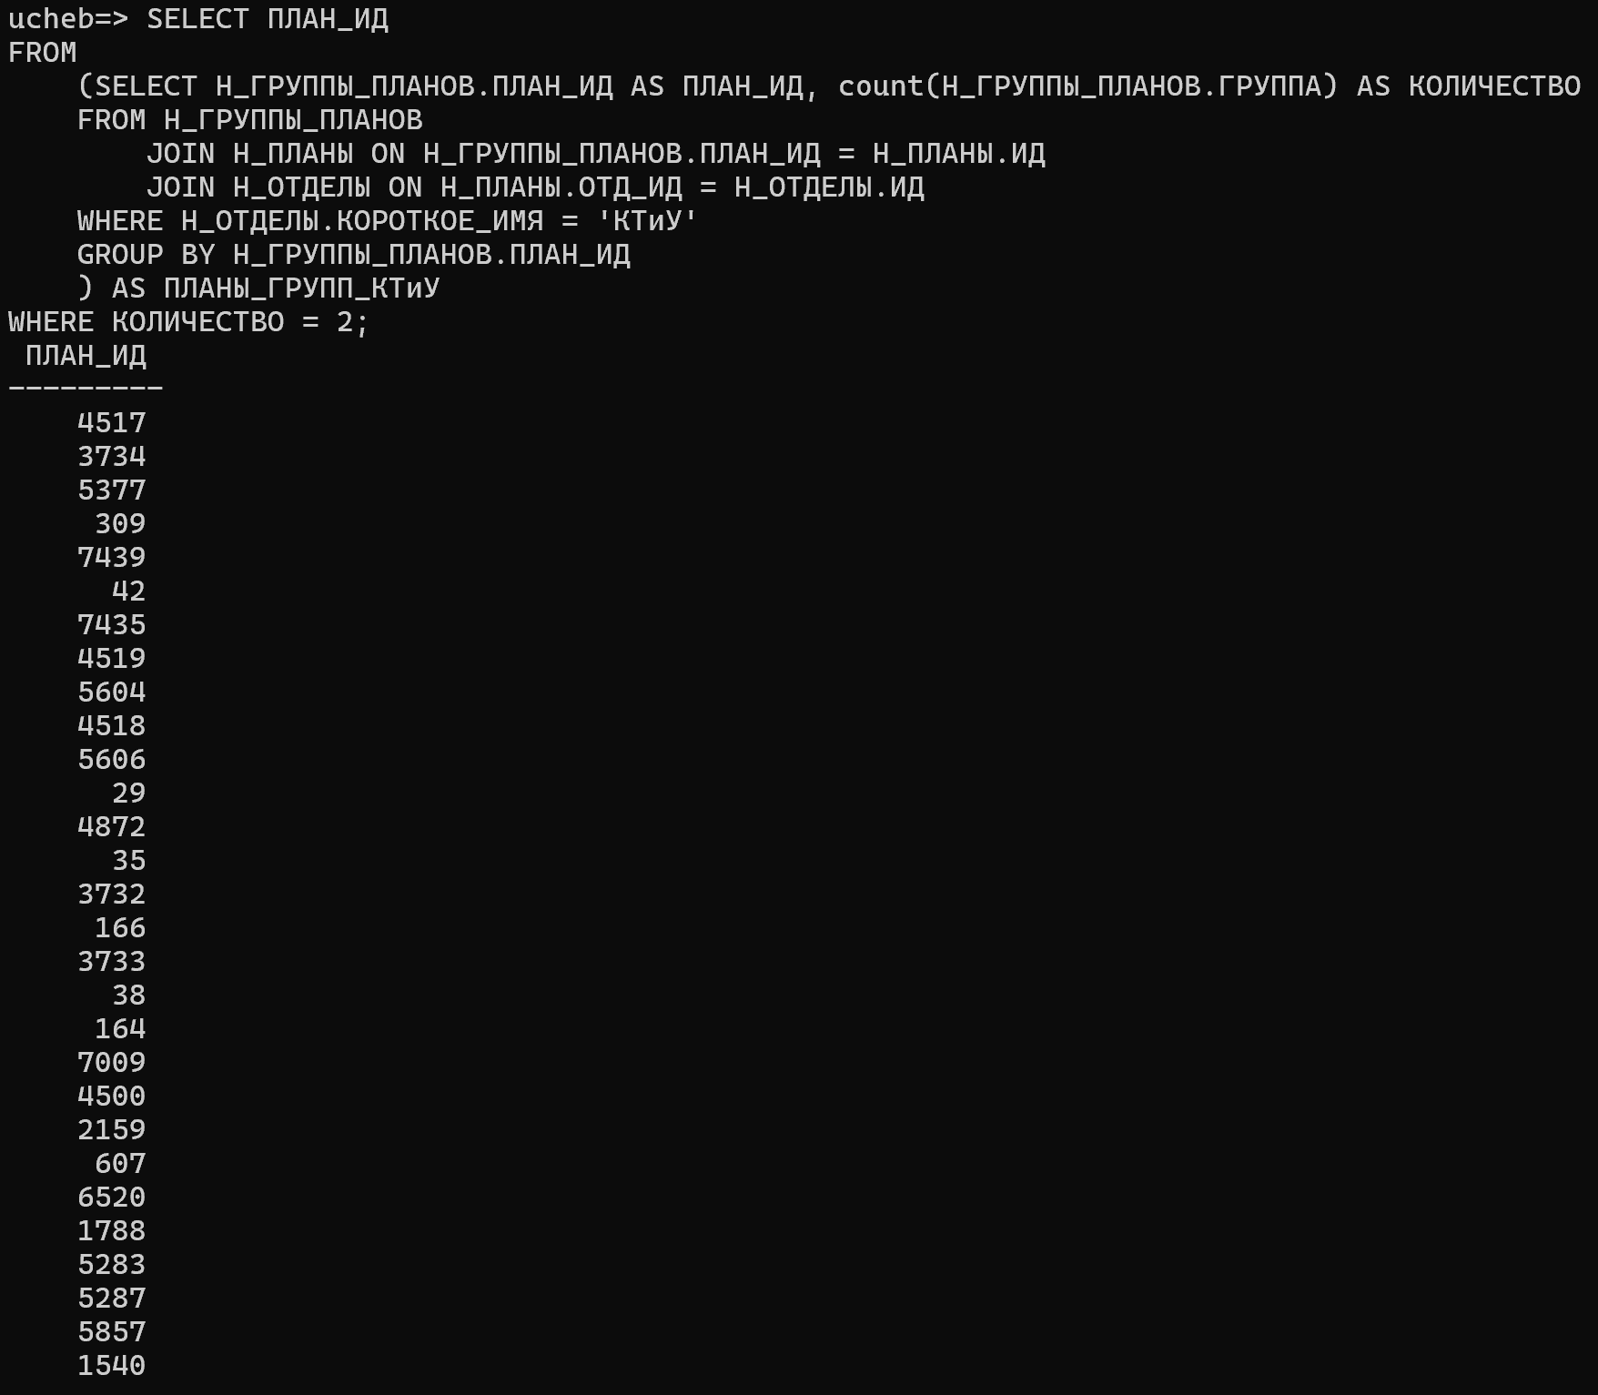
5. Выведите таблицу со средними оценками студентов группы 4100 (Номер, ФИО, Ср_оценка), у которых средняя оценка не больше средней оценк(е|и) в группе 3100.  
     
   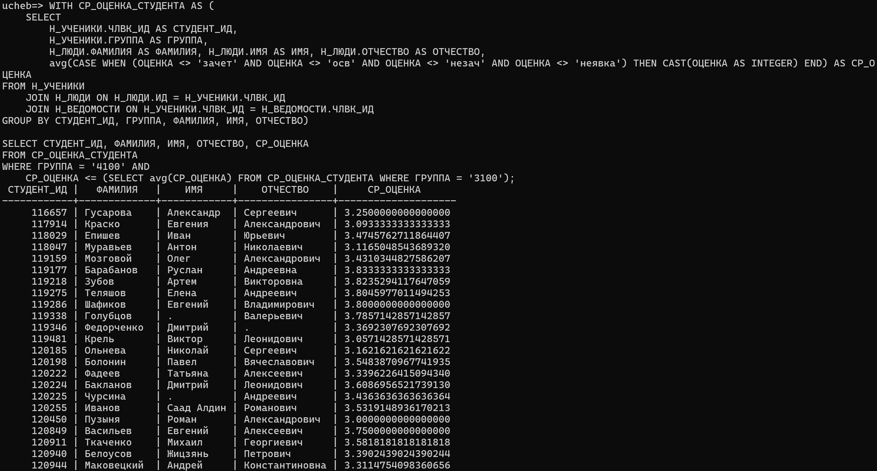
6. Получить список студентов, зачисленных ровно первого сентября 2012 года на первый курс заочной формы обучения. В результат включить:  
   номер группы;  
   номер, фамилию, имя и отчество студента;  
   номер и состояние пункта приказа;  
   Для реализации использовать соединение таблиц.  
     
   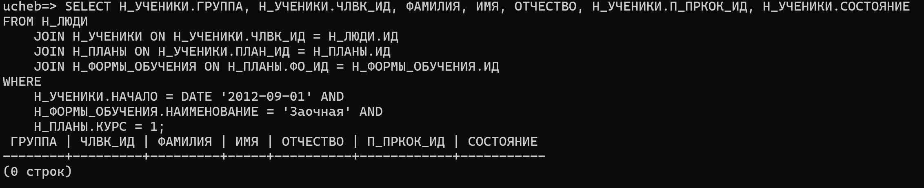
7. Вывести список студентов, имеющих одинаковые отчества, но не совпадающие ид.  
     
   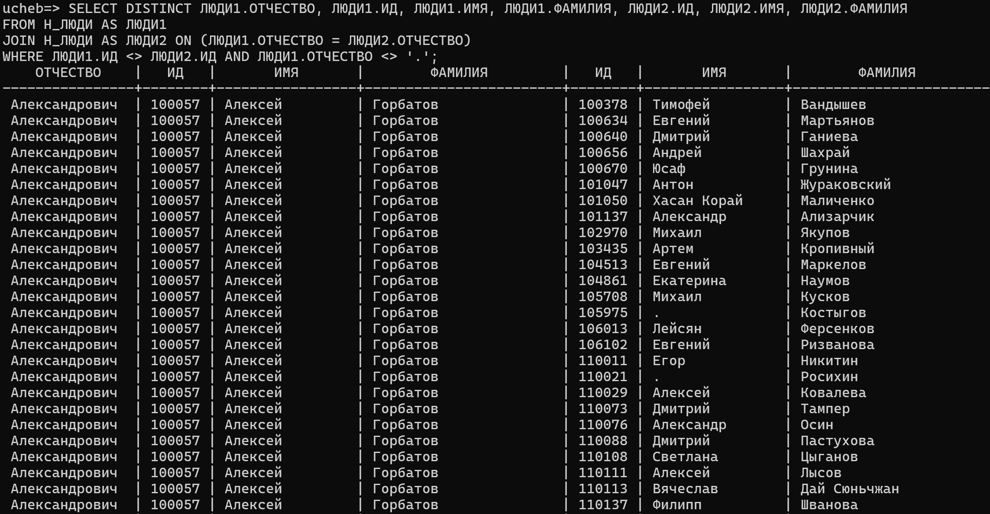  
     
   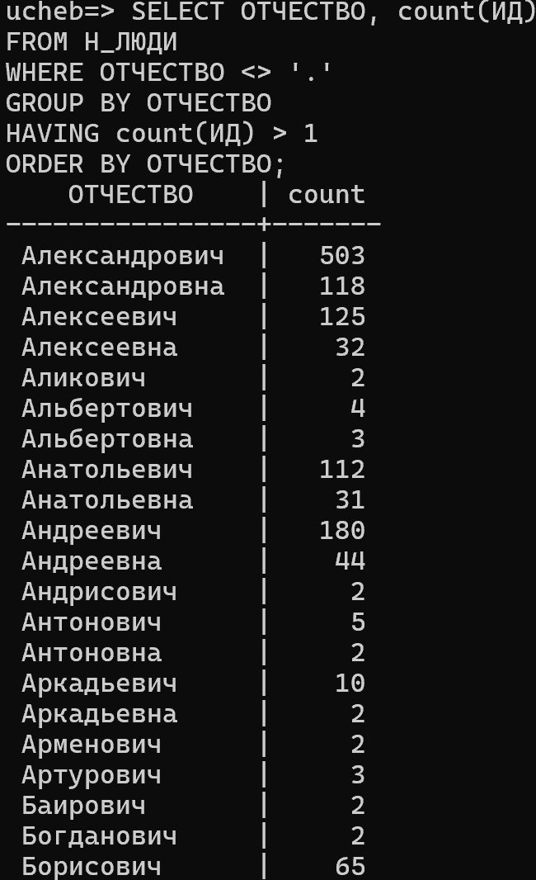

## **Вывод:**

В ходе выполнения работы познакомился с основными возможностями PostgreSQL создания запросов к базам данных – язык DML, научился составлять запросы с использованием разнообразных фильтров, функций, команд, синтаксических конструкций языка.